SAISON 2025-2026
L’Association des Randonneurs du Pays de Plélan
Apportez votre
GOBELET
vous propose des randonnées
le dimanche après-midi
au choix : 5 km, 8 km ou 12 km
Ouvertes à tous et gratuites

Dates à retenir pour les sorties :
Les départs ont lieu à 14h30, retour vers 17h. (goûter offert)
Rendez-vous à la salle des fêtes de chaque commune
- Le 2 novembre à Trébédan
- Le 07 Décembre à Mégrit Marche au profit du Téléthon, goûter payant 1 ( nouvelle commune)
- Le 04 Janvier à Vildé-Guingalan
- Le 1er février à La Landec
- Le 1er Mars à Plélan-Le-Petit
- Le 12 avril à Saint-Méloir des Bois
- Le 3 mai à Saint-Maudez
- Le 7 juin à Languédias

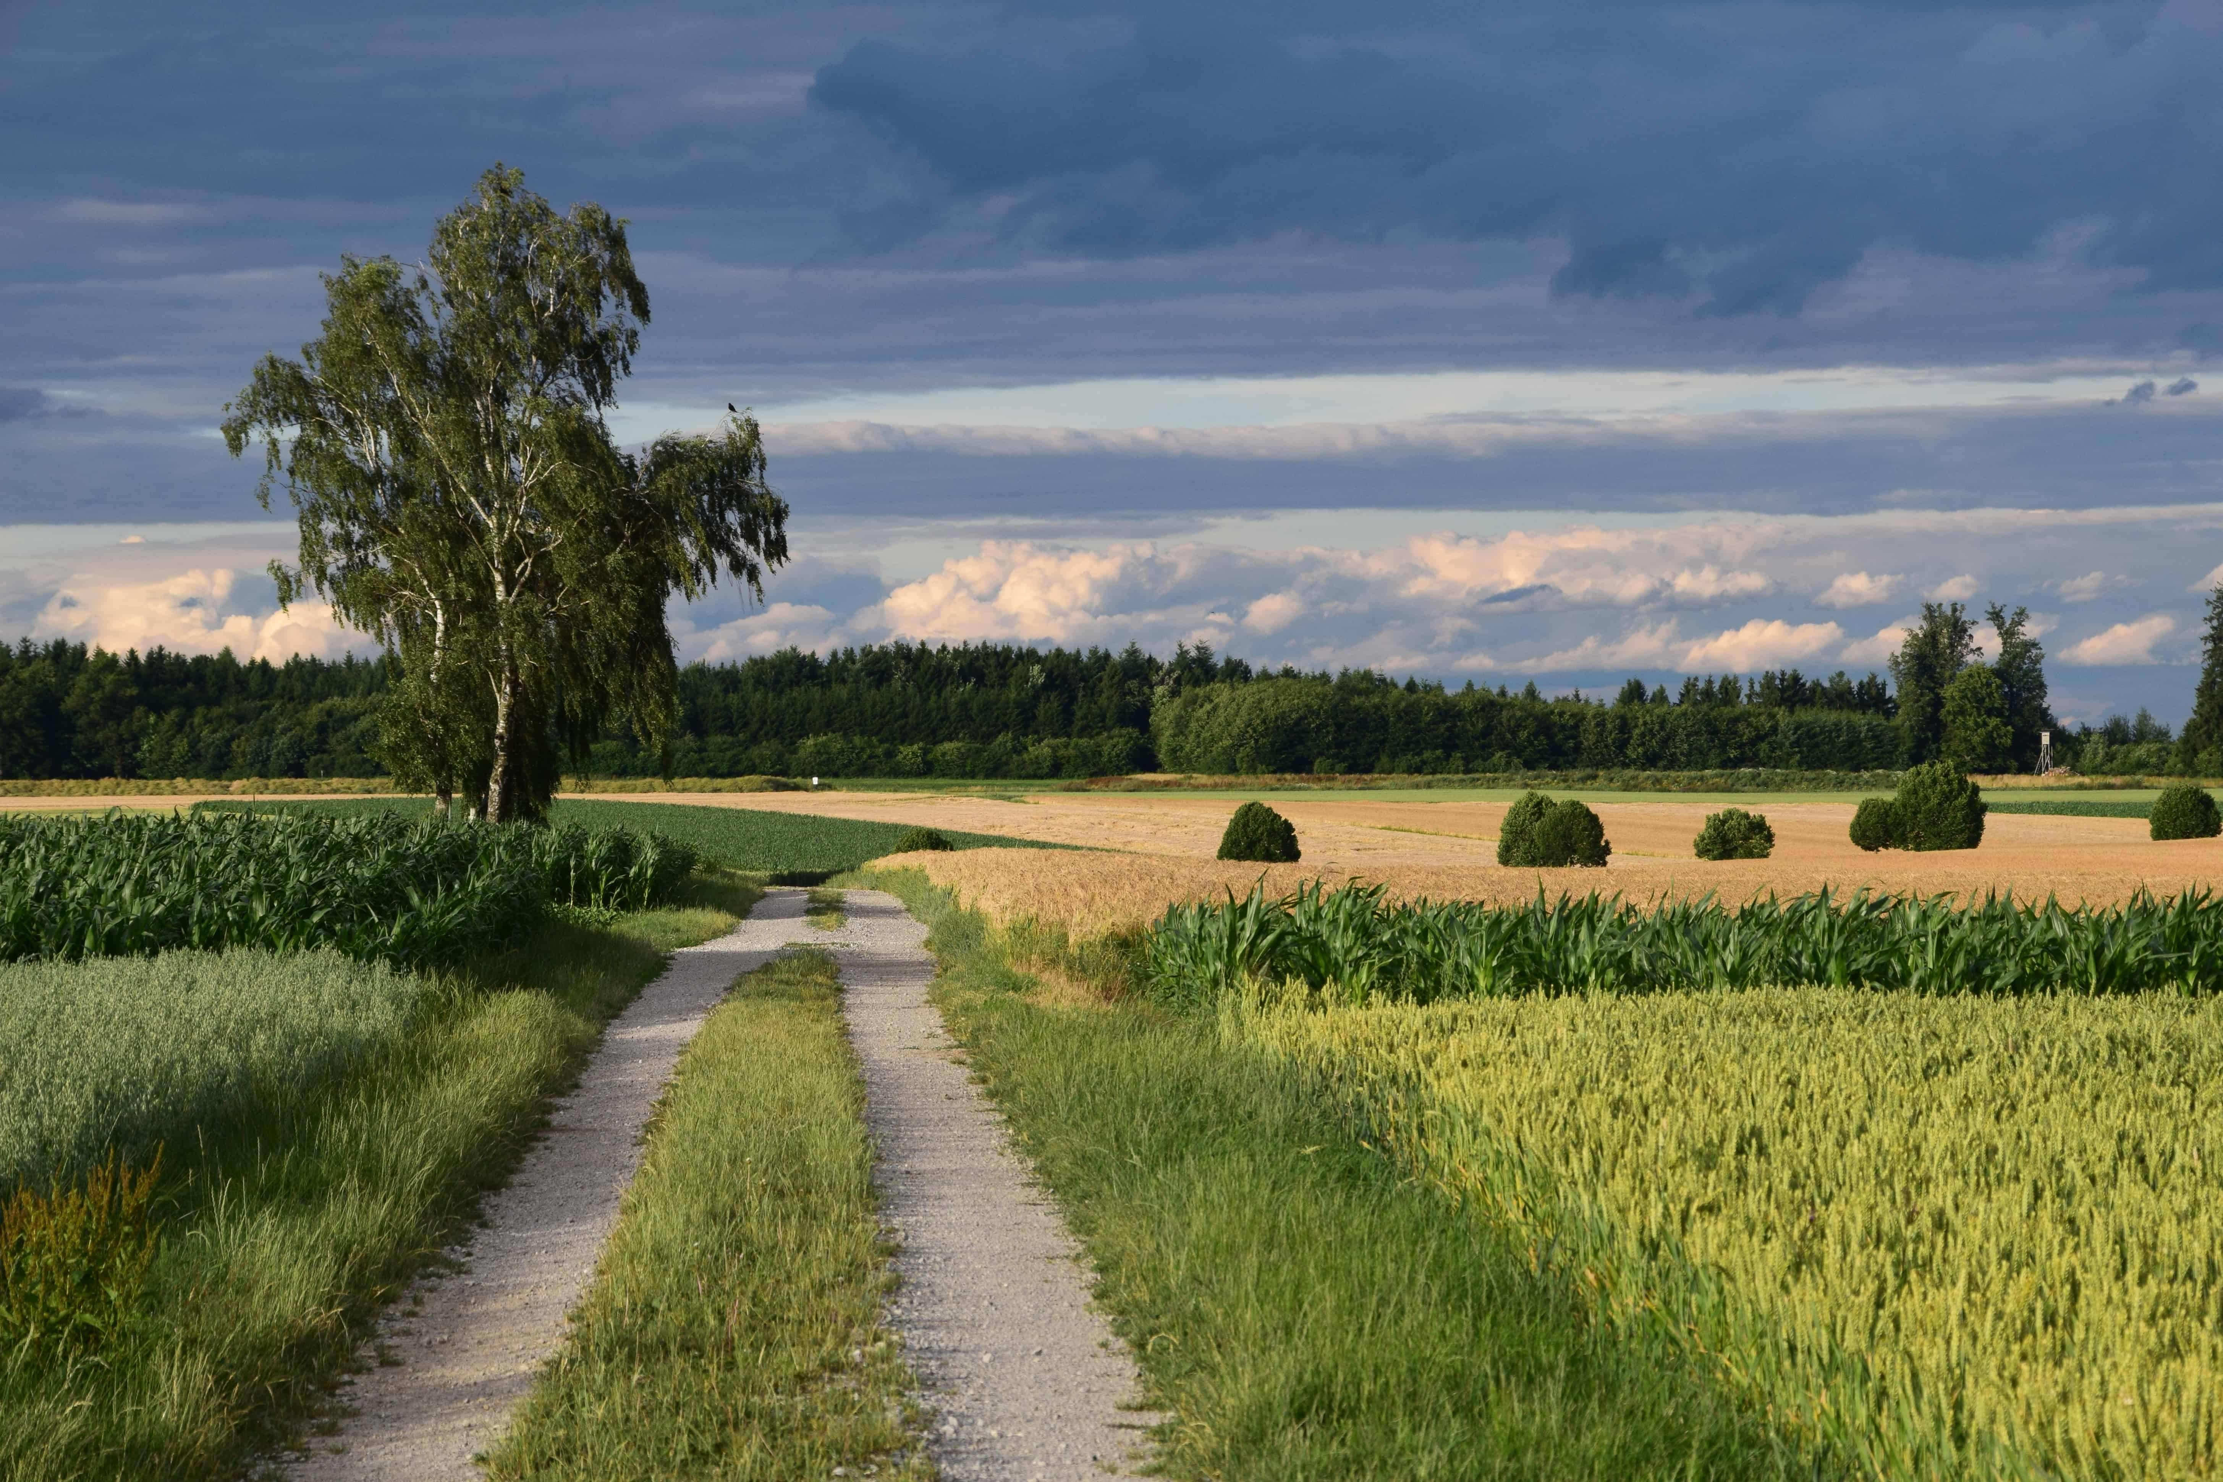

DATE A RETENIR ! SAMEDI 25 avril 2026 à 20h30 SOIRÉE THÉÂTRE à L’Embarcadère de Plélan Le Petit avec La Troupe des BALLONS ROUGES
Contact : 06.33.52.14.05

